**新 书 推 荐**

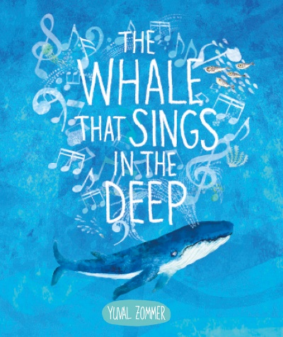**中文书名：《蓝鲸离开北极家园的奇妙旅程》**

**英文书名：A BLUE WHALE LEAVES HIS ARCTIC HOME TO GO ON AN AMAZING JOURNEY**

**作 者：Yuval Zommer**

**出 版 社：OUP**

**代理公司：OUP/ ANA**

**页 数：32页**

**出版时间：2025年11月**

**代理地区：中国大陆、台湾**

**审读资料：电子稿**

**类 型：故事绘本**

**内容简介：**

**这本绘本结合了他的非小说类图书的成功元素，故事性强。**

**抒情的故事紧扣事实，同时还塑造了一个引人注目的人物和奇妙的地点感：这是叙事性非小说的最佳表现。**

**书后的非虚构插页为这本内容丰富的绘本故事提供了更多的事实背景。**

**佐默在国际上拥有众多读者，他的非虚构自然类图书是全球畅销书。**

*我是深海中歌唱的鲸鱼，这是我的歌词。*

知名作家兼插画家尤瓦尔·佐默（Yuval Zommer）的新绘本讲述了一条孤独的蓝鲸从北极的出生地到温暖水域的冬季迁徙之旅。在这个抒情和美妙的插图故事中，读者将发现地球上最不寻常的动物旅程之一的危险和美丽。佐默对自然世界的巨大热情在这本视觉震撼的新书中得到了充分的体现。

**作者简介：**

**尤瓦尔·佐默（Yuval Zommer）**毕业于伦敦皇家艺术学院，获得插画硕士学位。他曾在多家知名广告公司担任创意总监。现在，他对图画书的热情赢得了胜利，他是备受赞誉的儿童图书的作者和插图画家，包括为泰晤士和哈德逊出版社创作的国际畅销书*The Big Book*系列。

**内页插图：**

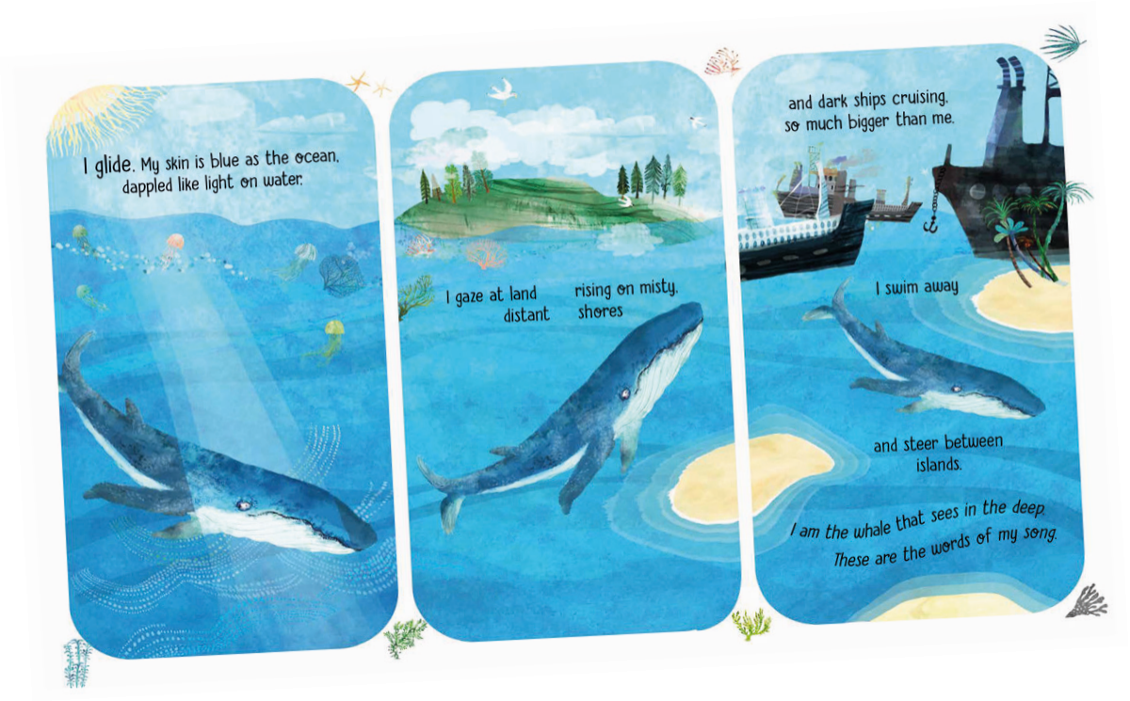

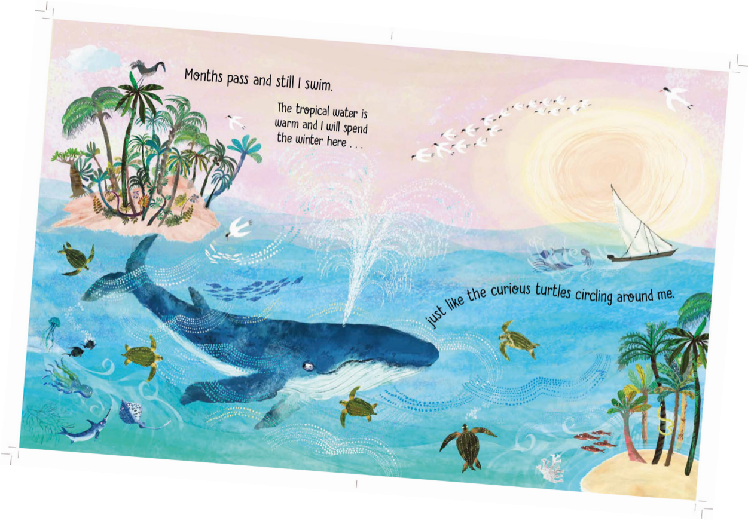

**感谢您的阅读！**

**请将反馈信息发至：版权负责人**

**Email**：[Rights@nurnberg.com.cn](mailto:Rights@nurnberg.com.cn)

安德鲁·纳伯格联合国际有限公司北京代表处

北京市海淀区中关村大街甲59号中国人民大学文化大厦1705室, 邮编：100872

电话：010-82504106, 传真：010-82504200

公司网址：[http://www.nurnberg.com.cn](http://www.nurnberg.com.cn/)

书目下载：<http://www.nurnberg.com.cn/booklist_zh/list.aspx>

书讯浏览：<http://www.nurnberg.com.cn/book/book.aspx>

视频推荐：<http://www.nurnberg.com.cn/video/video.aspx>

豆瓣小站：<http://site.douban.com/110577/>

新浪微博：[安德鲁纳伯格公司的微博_微博 (weibo.com)](https://weibo.com/1877653117/profile?topnav=1&wvr=6)

微信订阅号：ANABJ2002

